GUIA DE TRABAJO LENGUAJE Y COMUNICACIÓN Nº 6– JULIO 2020
OA 6: Leer independientemente y comprender textos no literarios para ampliar su conocimiento del mundo y formarse una opinión.
OA 15: Escribir artículos informativos para comunicar información sobre un tema:
- Presentando el tema en una oración.
- Desarrollando una idea central por párrafo
- Agregando las fuentes utilizadas
PARA DESARROLLAR LA ACTIVIDAD DE ESTA GUÍA, DEBES RECORDAR, EL CONTENIDO ENTREGADO EN LAS GUIAS ANTERIORES SOBRE LOS TEXTOS INFORMATIVOS, TALES COMO: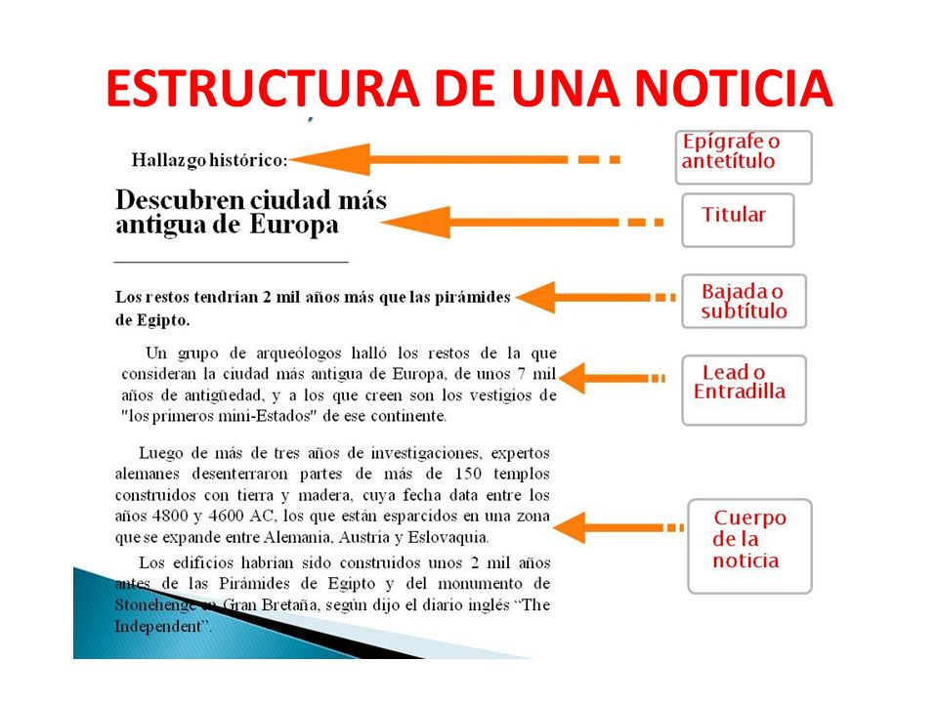
ESTRUCTURA DE LA NOTICIA:
El epígrafe o antetítulo y el titular: Tienen la misión de proporcionar lo esencial de la información. Pero tienen también por objetivo suscitar el interés del lector, invitándolo a leer la noticia. De ahí su importancia.

La bajada o subtítulo: es una síntesis de lo más importante del texto, por lo que debe ser llamativa.
Lead o Entradilla: Es el primer párrafo o unas líneas iniciales en que se resume lo esencial del hecho noticioso. Su redacción responde a lascinco preguntas fundamentales.

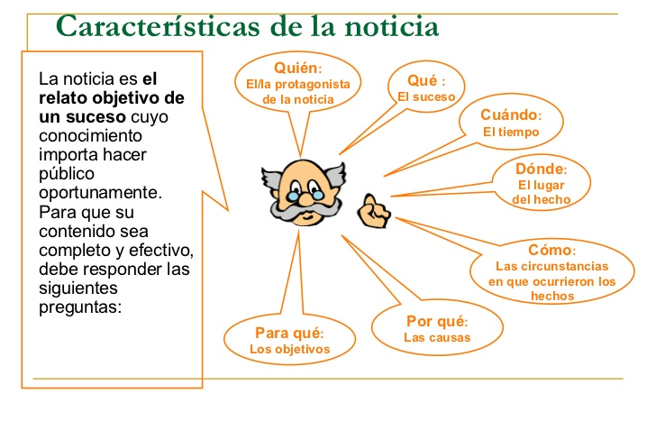El cuerpo de la noticia: puede ser más o menos largo y agregar más o menos detalles a lo dicho en el “lead”. Cuando consta de varios párrafos, es norma que estos se sucedan siguiendo un orden decreciente de importancia (pirámide invertida)
Por qué:
Las causas

Donde:
El lugar del hecho
Como:
Las circunstancias en que ocurrieron
Los hechos

Que:
El suceso

Cuando:
El tiempo

Quién:
el/la protagonista de la noticia

Objetividad:El periodista a cargo de escribir un hecho noticioso reciente en el relato de una noticia, no deberá introducir valoración personal (decir lo que piensa o siente), ni hacer ningún comentario sobre el hecho. El lector podrá hacer sus propias reflexiones y llegar a conclusiones personales.
Fuente:El que entrega la información que le sirve al periodista, para elaborar el su producto informativo. (Noticia)

ESTRUCTURA DE LA NOTICIA EN LA PIRAMIDE INVERTIDA
(De lo más importante a los detalles)

Los datos se van distribuyendo a lo largo de la noticia por el grado de interés que tengan.
De esta forma el lector puede informarse de lo más importante de la noticia con rapidez, si por cualquier motivo interrumpe la lectura en el cuarto o quinto párrafo se habrá enterado de los aspectos más importantes referidos a ese acontecimiento.
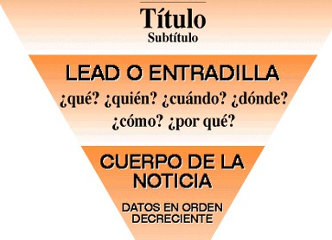
Detalles

Mi nombre es: _____________________________________ Hoy es: __________
UNA NOTICIA DISTINTA
- Escribe una noticia divertida.
- Dibuja algo gracioso que viste o te contaron.

Antes de escribir tu noticia, contesta estas preguntas.
¿Qué pasó?
____________________________________________________________________________________________________________________________________
¿A quién le pasó?

__________________________________________________________________
¿Dónde?

__________________________________________________________________
¿Cómo fue?

____________________________________________________________________________________________________________________________________
¿Cuándo sucedió?

__________________________________________________________________
¿Por qué?

____________________________________________________________________________________________________________________________________
Fuente utilizada: ____________________________________________________
__________________________________________________________________

GUÍA FORMATIVA 5º AÑO BÁSICO
NOMBRE: ______________________________________ FECHA: ___________
Ahora con toda la información que escribiste cuenta lo que paso,utilizando la estructura de una noticia. (Guíate con el ejemplo de la “Estructura de la noticia”)

__________________________________________________________________

_________________________________________

____________________________________________________________________________________________________________________________________

______________________________________________________________________________________________________________________________________________________________________________________________________________________________________________________________________________________________________________________________________________________________________________________________________________________________________________________________________________________________________________________________________________________________________________________________________________________________________________________________________________________________________________________________________________________

____________________________________________________________________________________________________________________________________________________________________________________________________________________________________________________________________________________________________________________________________________________________________________________________________________
FUENTE: _______________________________________________________________________
“Una noticia distinta” y La evaluación, debes enviarla a mi correo chaby.anvi@gmail.com
o llevarla en una carpeta, CON TU NOMBRE ESCRITO CLARAMENTE CON LAPIZ DE PASTA y entregarla en el liceo, entre el 13 y el 17 de julio de 2020.Por cualquier duda puedes hacerme consultas a través del WhatsApp al teléfono 987062196 y te responderé prontamente. ¡¡¡CUIDENSE MUCHO!!!

